

**Qualidade de Software**

Nome completo Kauan Victor Butura Silva

Matrícula : Não localizei

**Análise de Qualidade**

**Cidade São Paulo**

**Ano 2023**

**1.Resumo**

Everlast é uma marca americana de equipamentos esportivos destinados a artes marciais , boxe , equipamentos fitness e calçados. Everlast foi criada em 1910 no Bronx em New York . Sua sede atual fica em Manhattan . Em 2007 Everlast foi adquirida pelo Grupo Frasers.

**2. SUMÁRIO**

**1.RESUMO ....................................................................................2**

**2.SUMÁRIO ..................................................................................3**

**3.INTRODUÇÃO.............................................................................4**

**4.O PROJETO ................................................................................5**

**4.1 Detalhes do produto .......................................................5**

**4.2 Tabela de Análise ...........................................................6**

**4.3 Relatório.......................................................................6**

**4.4 Evidências.....................................................................7**

**4.5 Onde comprar ...............................................................8**

**5.CONCLUSÃO...............................................................................9**

**6.REFERÊNCIAS BIBLIOGRÁFICAS...................................................9**

**3.Introdução**

Luva de Boxe Everlast do modelo Powerlock é o modelo mais popular entre lutadores e praticantes de boxe. Ela é feita com material em couro e em couro sintético . Usa - se uma tecnologia ergonômica construída em camadas, ela tem em tamanhos em 12oz , 14oz , 16oz e 18oz . Tendo cores em :

* Preto e Cinza
* Preto e Rosa
* Preto e Branco
* Preto e Dourado
* Azul e Vermelho
* Cinza e Vermelho
* Marinha e Verde
* Vermelho e Azul
* Vermelho e Cinza
* Branco e Dourado

**4.O PROJETO**

As luvas de treinamento PowerLock foram projetadas com uma construção de espuma anatômica moderna que guia sua mão para uma posição natural do punho. O design compacto oferece fechamento de punho superior para o equilíbrio perfeito entre conforto, velocidade e proteção. Construído com couro sintético premium que é ideal para sacos de pancada , manoplas e sparings .

**4.1 Detalhes do Produto ou Serviço**

|  |  |
| --- | --- |
| **Nome do Produto ou serviço :** | Luva de boxe Powerlock |
| **Fabricante:** | Everlast |
| **Tempo de uso:** | 1 ano e 5 meses |
| **Outros detalhes relevantes sobre o produto:** | Peso : 861 gramas  Altura : 13.97 centimetros  Largura : 17.78 centimetros |

**4.2**. **Tabela de Análise**

|  |  |  |
| --- | --- | --- |
| **Caratteristica** | **Sua percepção** | **Referência da evidência**  **[caso tenha]** |
| **Usabilidade:** | Ela é bem confortavel para o usauario que for adquirir-la e leve . Ela tem o acabamento todo em couro sintético , isso faz que os colegas de treino não se machquem tanto. Ela serve para você que gosta de uma luva estilosa e confortavel . Ela serve para sacos de pancada , manopola e sparrings |  |
| **Matéria prima :** | Couro sintetico , espuma , velcro ,lona e linha nos revestimentos |  |
| **Performece:** | Ela tem o revestimento com uma ótima espuma , isso faz que proteja bem as suas mâos , sem que perca a velocidade e mobilidade das mâos |  |
| **Design :** | Ela tem um design muito bonito , com o dourado se destacando no acabamento preto. A luva também tem alguns detalhes muitos bonitos , na parte de baixo dela tem uma palavra escrita nela “Choice of Champions” e de baixo dos dedos também está escrito “PowerLock” em branco . |  |

**4.3 Relatório**

O item analisado foi um produto esportivo da Everlast . Eu uso este produto por 1 ano e meio , nunca tive problemas com desconforto , cor se desbotando ou rasgos no matérial . O único problema deste produto são as costuras , ela se desfiam muito facilmente e também o revestimento por dentro , não é muito resistente . Mas o consumidor que for adquirir este produto não se arrependera , ele dará muita precisão em seus golpes , agilidade e também você conseguirá ser veloz .

**4.4 Evidências**

Exemplos de evidências :

Foto :

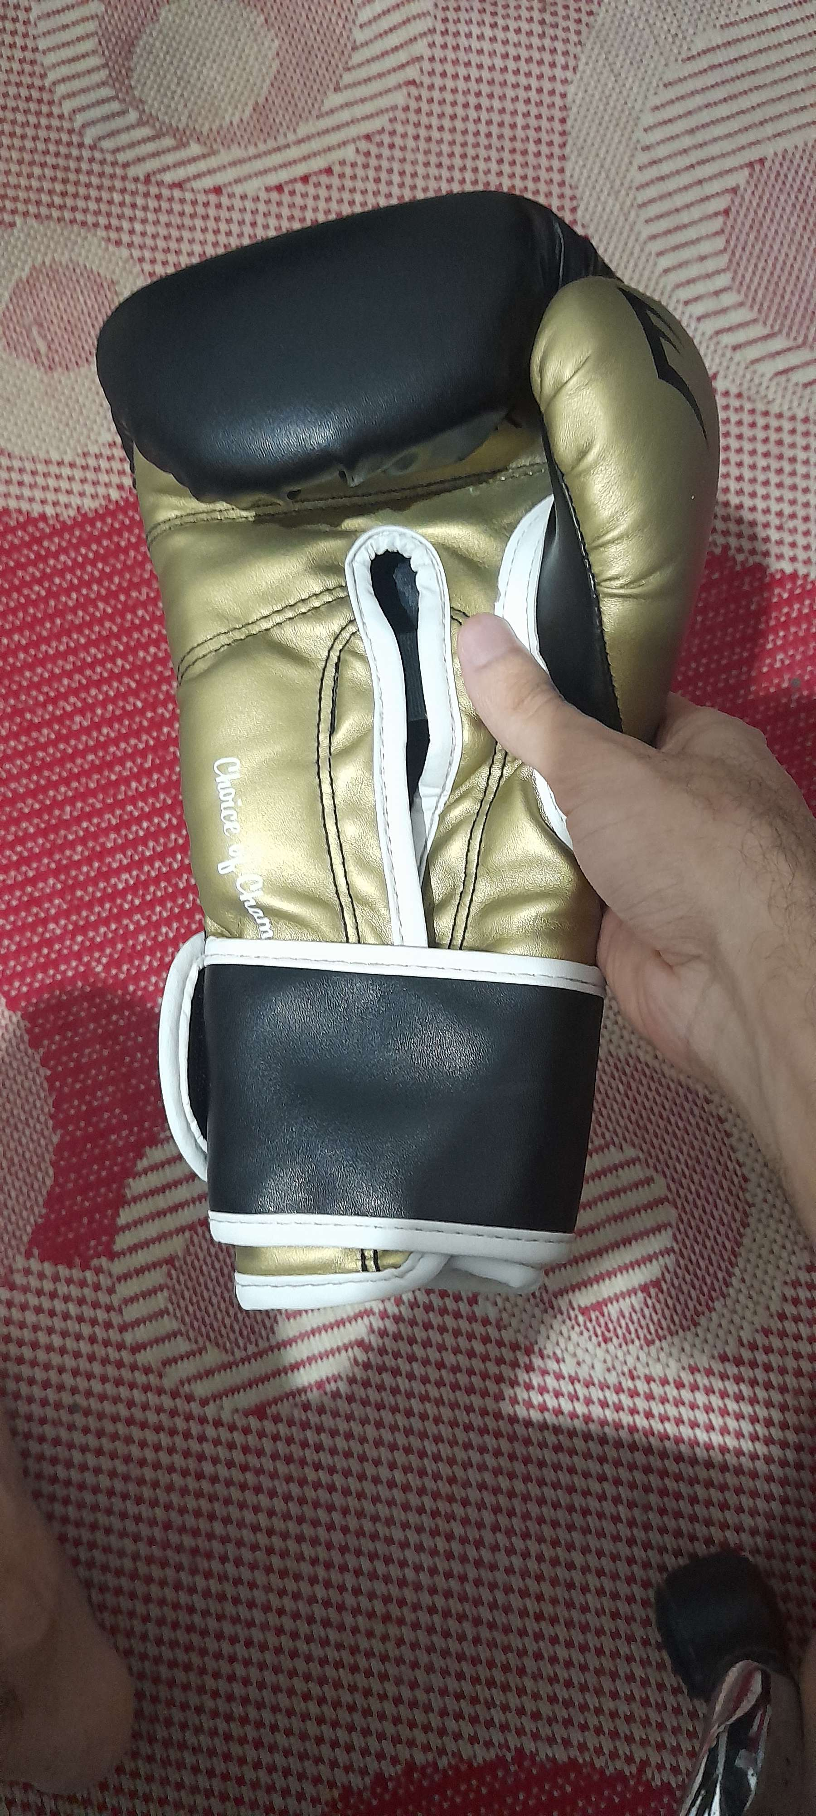

Imagem 1 : Design da Luva

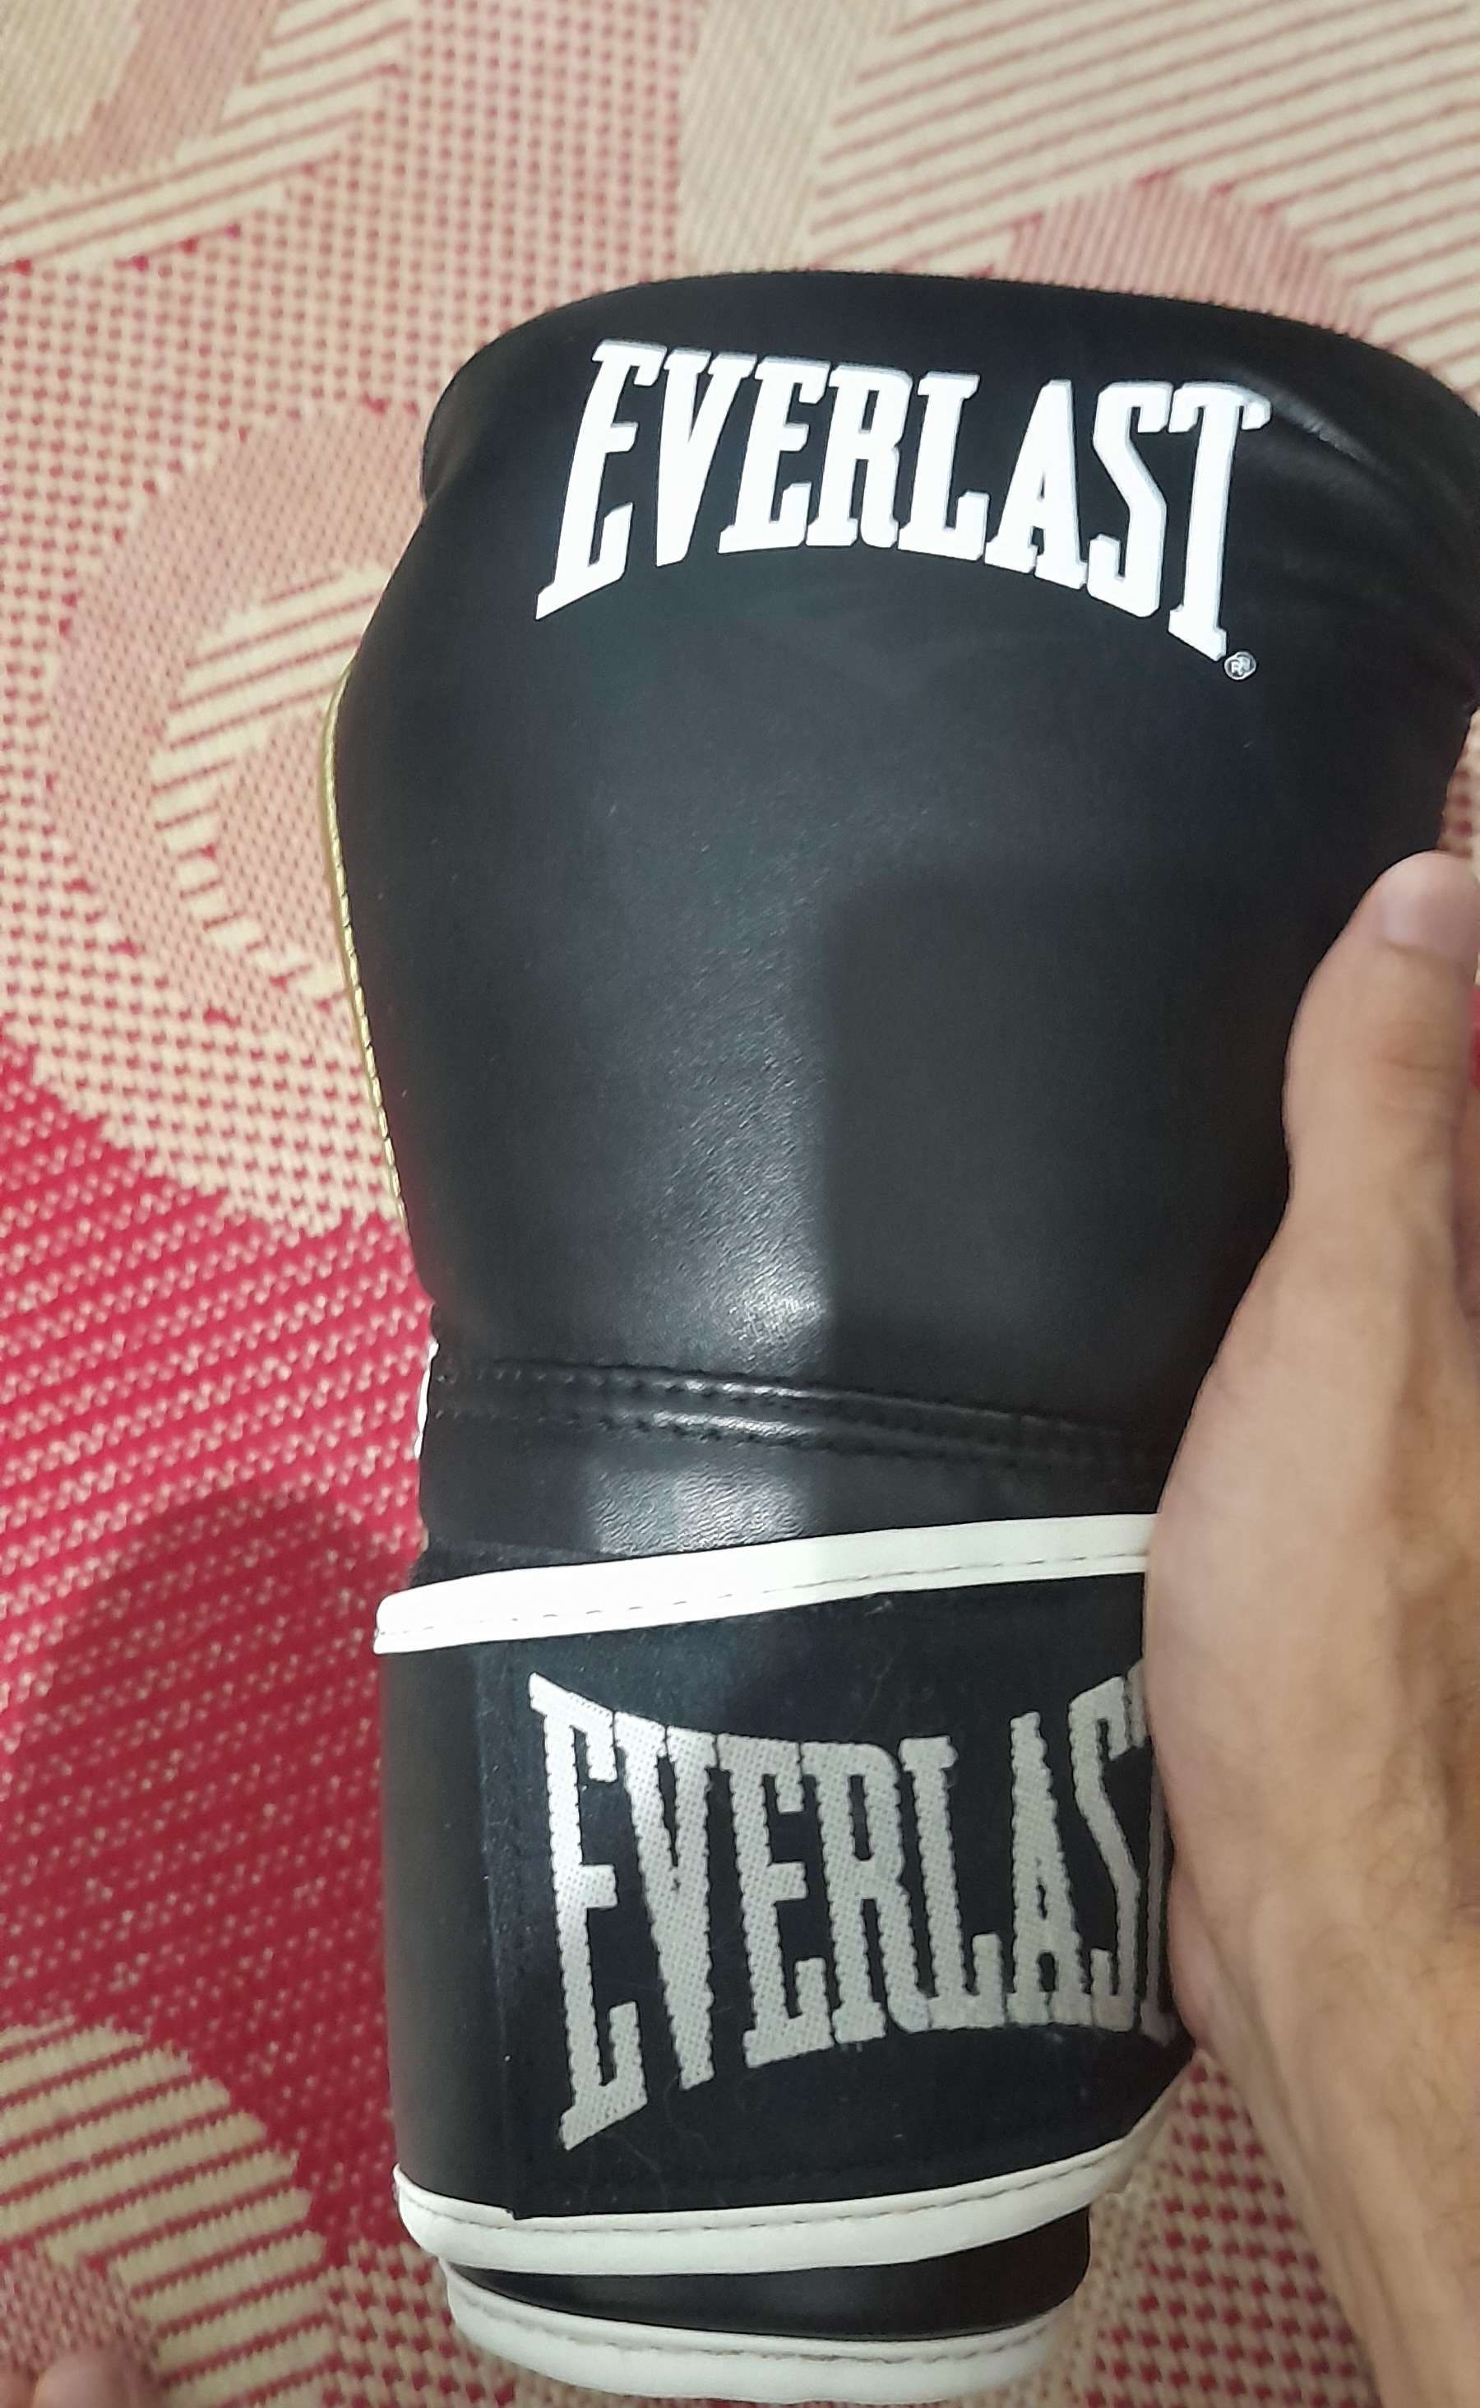

Imagem 2 : Design da luva

**4.5 Onde encontrar**

Você pode encontrar essa luva nas lojas abaixo :

**Amazon -** [**https://www.amazon.com.br/Everlast-Luvas-de-Treinamento-Powerlock/dp/B01M0EJ6KF?th=1**](https://www.amazon.com.br/Everlast-Luvas-de-Treinamento-Powerlock/dp/B01M0EJ6KF?th=1)

**Netshoes -** [**https://www.netshoes.com.br/luva-de-boxe-everlast-powerlock-laces-preto+dourado-AXB-3238-120**](https://www.netshoes.com.br/luva-de-boxe-everlast-powerlock-laces-preto+dourado-AXB-3238-120)

**5. CONCLUSÃO**

Foi meio dificil no começo , para saber como montava um padrão de qualidade (ABNT) , mas depois consegui me encontrar . Este exercício abriu o meu horizonte de como qualificar um produto , não sabia que existia um padrâo e qualidade para fazer testes , relatório e etc . Gostei muito de ter aprendido este exercício . O exercício me ensinou também , como que um produto tem tantos detalhes , nós como consumidor nós nem notamos no nosso dia a dia .

**6.REFERÊNCIAS BIBLIOGRÁFICAS**

Seguir regras ABNT

Everlast Powerlock. Amazon , 2023 . Disponível em : <https://www.amazon.com/Everlast-Powerlock-Training-Gloves/dp/B01LX5J8W9?th=1> . Acesso em : 10 Jan . 2023

Everlast Powerlock. Mmagearaddict , 2023 . Disponível em : <https://mmagearaddict.com/everlast-powerlock-gloves-review/> . Acesso em : 10 Jan . 2023

Everlast Powerlock. Boxingglovesreviews , 2023 . Disponível em : <https://boxingglovesreviews.com/everlast-powerlock-training-gloves-20oz-review/> . Acesso em : 10 Jan . 2023

Everlast Powerlock. Fightquality , 2023 . Disponível em : <https://fightquality.com/home/boxing-gloves/everlast-powerlock-hook-loop-training-gloves-review/> . Acesso em : 10 Jan . 2023